**DOKUMENTASI TUGAS BESAR 1**

**IF2210 Pemrograman Berorientasi Objek**

**VIRTUAL ZOO VZ03**



**Disusun oleh:**

**Kelompok Rush Hour**

**13515016 Kevin Erdiza Yogatama**

**13515109 Harum Lokawati**

**13515123 Royyan Abdullah Dzakiy**

**13515127 Fildah Ananda Amalia**

**Tahun 2017**

1. **Deskripsi Umum Aplikasi**

Virtual Zoo merupakan sebuah aplikasi berupa tempat wisata kebun binatang secara virtual. Terdapat beberapa jenis hewan yang digolongkan berdasarkan habitatnya, yaitu habitat air, darat, dan udara.

Pada penggunaanya, aplikasi akan menampilkan keseluruhan map kebun binatang di layar dalam bentuk matriks 21x21 dan setiap lokasinya telah diberi tanda untuk jenis-jenis habitat yang berbeda. Selain habitat-habitat yang disebutkan sebelumnya, dalam map tersebut juga ada sebuah jalur yang bisa dilewati oleh pengunjung berawal dari pintu masuk (entrance) hingga sampai di pintu keluar (exit). User akan berperan sebagai pengunjung yang bisa melakukan tour disepanjang jalur itu sambil berinteraksi dengan binatang-binatang yang ada. Namun seorang user tidak bisa menentukan sendiri perjalanan tour yang dilakukannya, sebab perjalanan tersebut akan dibuat secara random dari sistem. Interaksi yang dimaksudkan disini adalah pengunjung bisa mengetahui jenis suara yang dikeluarkan oleh binatang tertentu di layar. User tidak hanya bisa melakukan tour melalui jalur yang telah disediakan dari aplikasi, namun juga bisa mengunjungi fasilitas yang ada yaitu taman dan restoran.

1. **Rancangan Kelas**

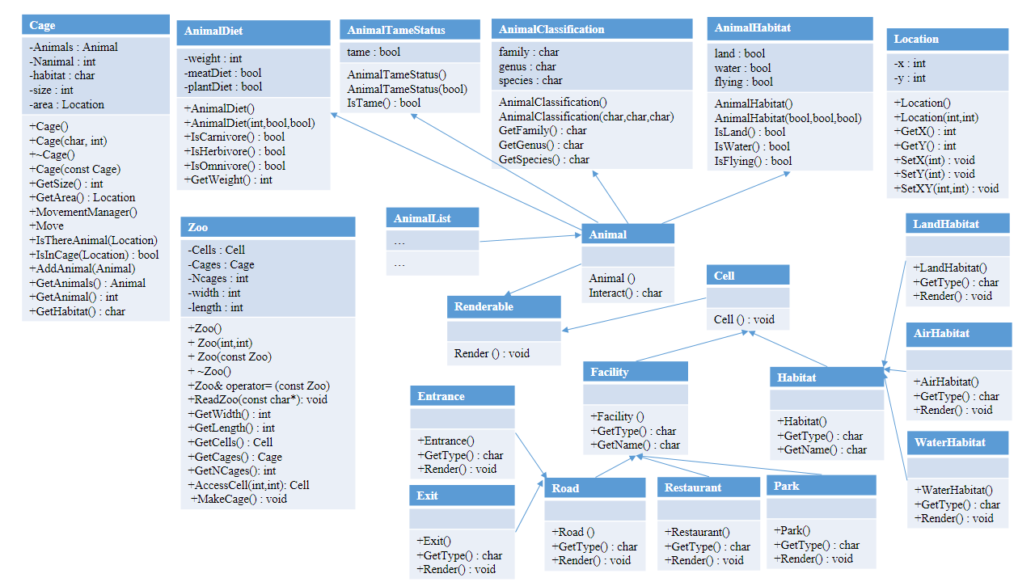

(dalam bentuk diagram kelas rancangan, dan ekstraksi diagram kelas menggunakan tools). Anda boleh menyerahkan beberapa versi rancangan dan hanya sebuah rancangan yang terbaik yang anda implementasi. Ulasan tentang rancangan (atau alternatif beberapa rancangan) yang anda rancang dan kemudian akhirnya satu yang dipilih untuk diimplementasi, dan keunggulan serta kekurangannya. Ulasan ini boleh mengacu ke hal-hal detail yang hanya diserahkan dalam bentuk softcopy

1. **Snapshot struktur direktori/sub direktori**
2. **Daftar Lampiran**
   1. **Skenario Test**

|  |  |  |  |  |  |
| --- | --- | --- | --- | --- | --- |
| **No** | **Nama fungsi** |  |  |  |  |
| Fungsi 1 | Display Virtual Zoo |  |  |  |  |
| 2 | Tour Virtual Zoo |  |  |  |  |
| 3 | Mengitung banyak makanan |  |  |  |  |
| 4 |  |  |  |  |  |

* 1. **Penghitungan Metrik Perangkat Lunak**

|  |  |  |  |
| --- | --- | --- | --- |
| **No** | **Metriks** | **Besarnya** | **Keterangan** |
| 1. | Number of packages |  | Package adalah sub direktori anda |
| 2. | Number of Classes |  | Jumlah kelas riil |
| 3. | Number of Abstract class | 6 | Pada cpp interface adalah abc |
| 4. | Afferent Coupling (Ca) |  |  |
| 5. | Efferent Coupling(Ce) |  |  |
| 6. | Abstractness |  | Rasio jumlah kelas abstract dibandingkan kelas riil |
| 7. | Instability |  |  |
| 8. | Package Dependency Cycle | Ada/Tidak | Adakah dependency cycle(paket yang saling tergantung)? Seharusnya tidak boleh ada |
| 9. | Kelas generik |  | Sebutkan nama kelas generik |

* 1. ***Log Activity***